Tillsynsbegäran – information om höga naturvärden och fridlysta arter i avverkningsanmälan A 16043-2025 i Sundsvalls kommun
Denna tillsynsbegäran behandlar höga naturvärden i avverkningsanmälan A 16043-2025 i Sundsvalls kommun som inkom 2025-04-02 och omfattar 10,5 ha.
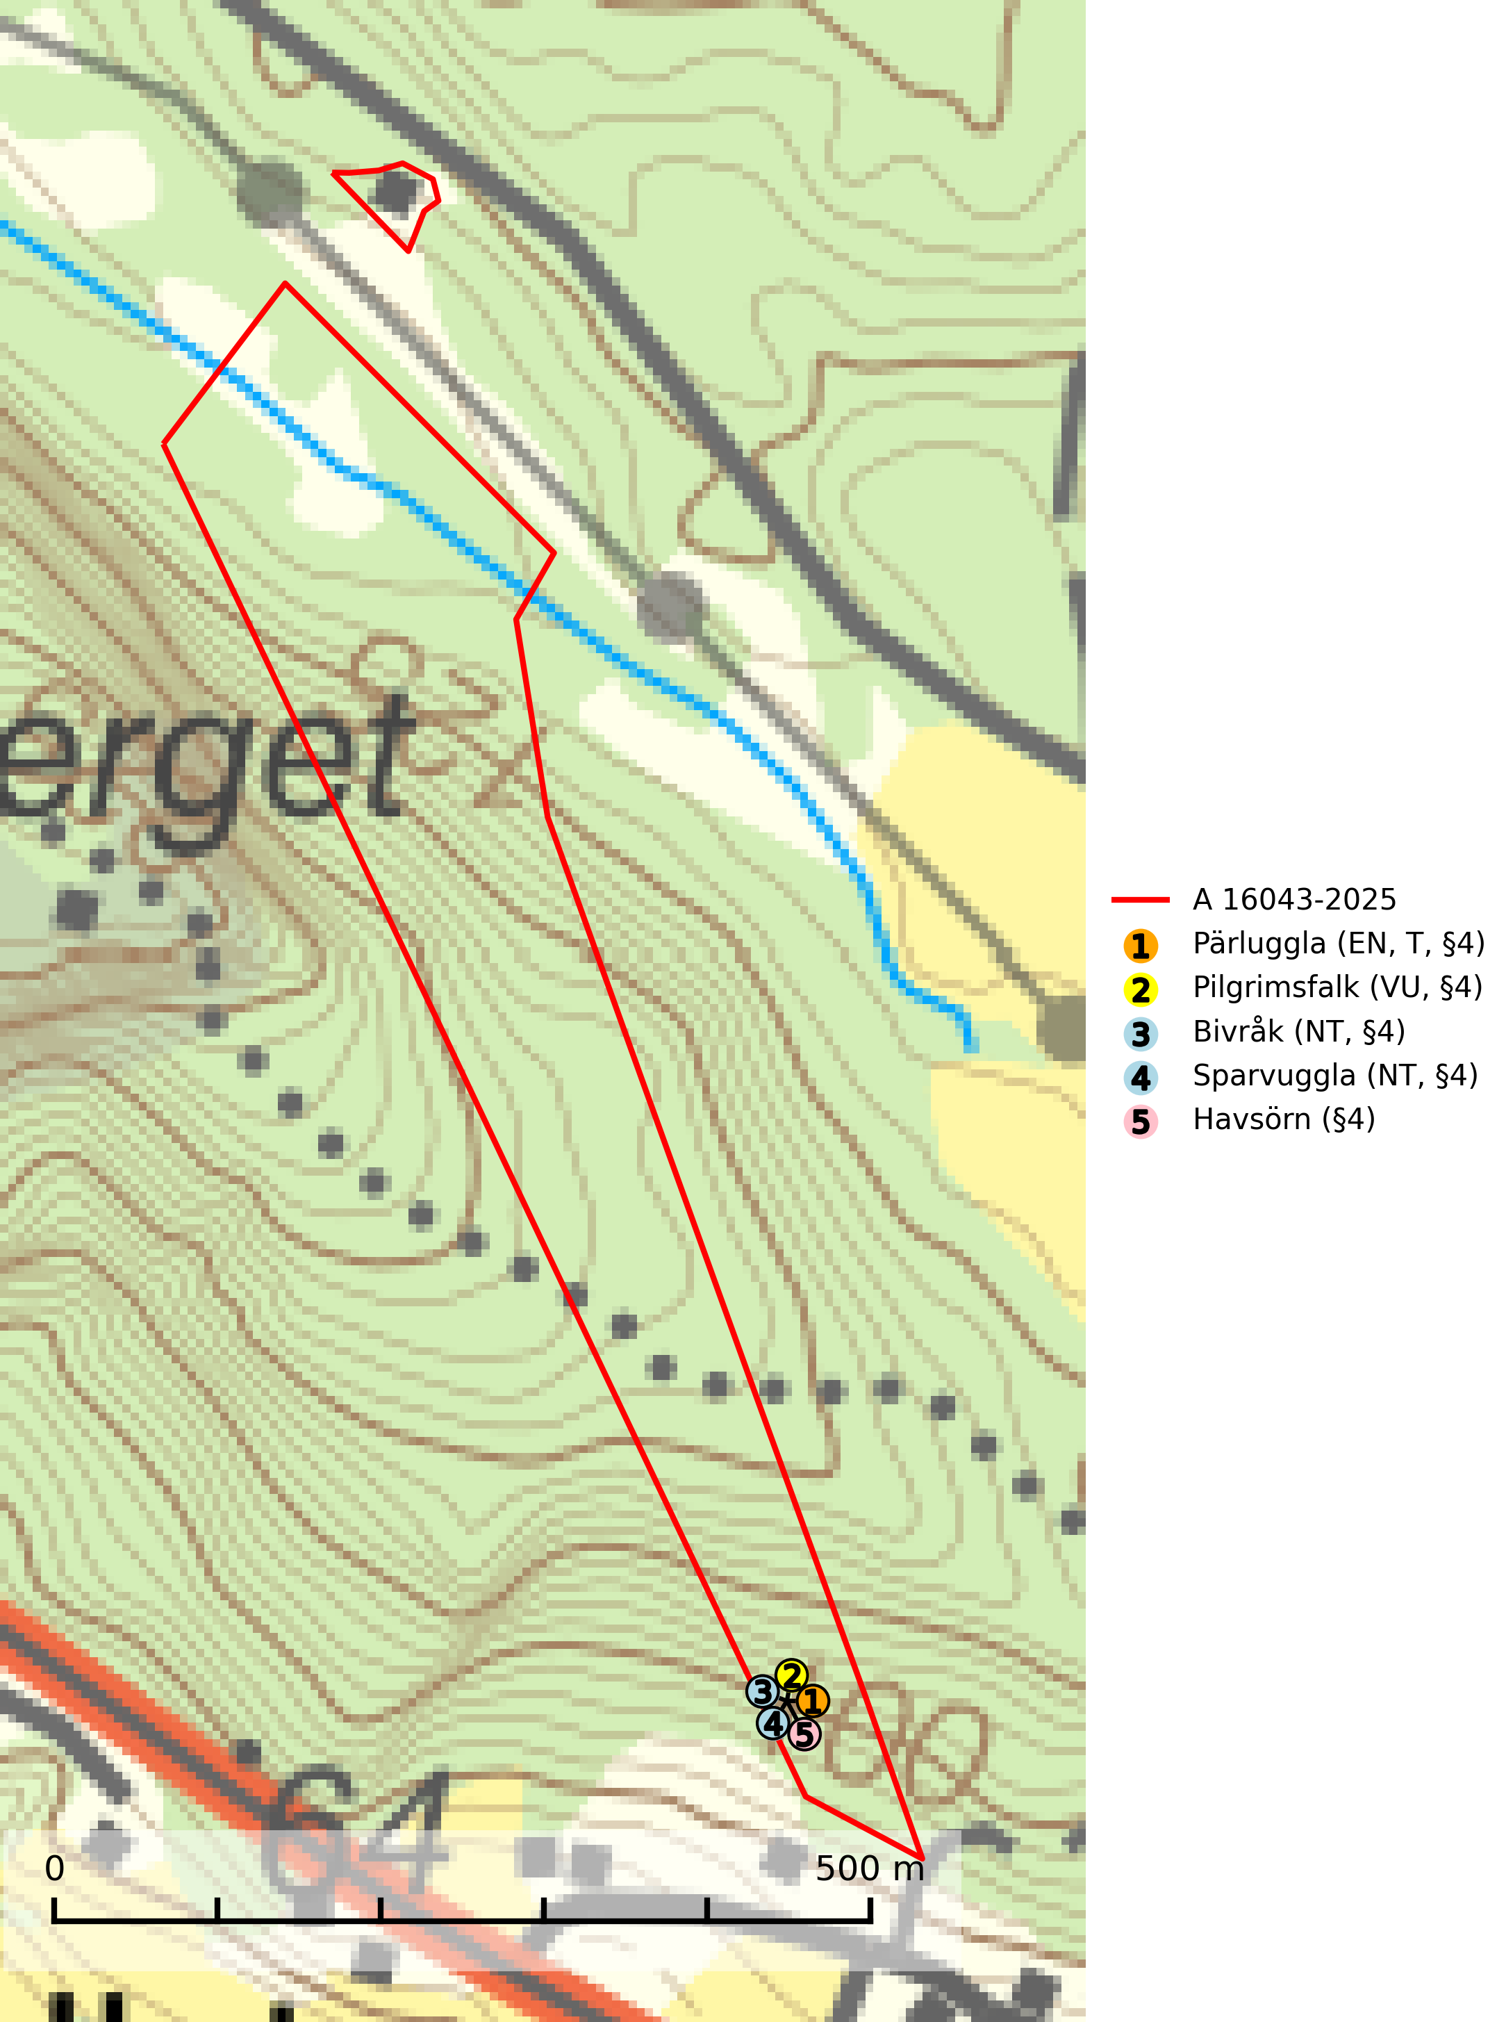
Figur 1. Fyndplatser för naturvårdsarter i avverkningsanmälan. Markörer utan svart kant är placerade på fyndplatsen. Markörer med svart kant är placerade vid sidan av fyndplatsen och har ett svart streck som visar fyndplatsens exakta position. Kartans mittpunktskoordinat är N 6943398, E 604501 i SWEREF 99 TM.
I avverkningsanmälan finns fynd av 5 naturvårdsarter, varav 4 är rödlistade, 5 är fridlysta och 1 är typisk (T): pärluggla (EN, T, §4), pilgrimsfalk (VU, §4), bivråk (NT, §4), sparvuggla (NT, §4) och havsörn (§4). Se Figur 1.

Tillsynsbegäran
Vi begär härmed att Skogsstyrelsen fattar beslut enligt miljöbalken som säkerställer att skogens höga naturvärden bevaras samt att EU-lagstiftning efterlevs och att artskyddsbrott förhindras.
Vi önskar även ta del av de ställningstaganden och beslut som myndigheten meddelar till följd av aktuell avverkningsanmälan och föreningens inlaga (se 34 § förvaltningslagen).

Naturvårdsarter och fridlysta arter
Nedan följer beskrivningar av de naturvårdsarter och fridlysta arter som har sina livsmiljöer och växtplatser i den avverkningsanmälda skogen. Se även ytterligare artfakta i BILAGA 1. De påträffade naturvårdsarterna är ett tydligt kvitto på att det rör sig om en skog med höga naturvärden.
Pärluggla (EN, §4) är en starkt hotad art som omfattas av bilaga 1 EU:s fågeldirektiv. Beståndet har gradvis minskat sedan början av 1980-talet och efter 2010 tyder data från Svensk Fågeltaxering på att beståndet i det närmaste helt kraschat. Minskningstakten har uppgått till 60 (40–80) % under de senaste 15 åren. Pärlugglan är beroende av äldre, varierad skog med goda jaktmöjligheter och god tillgång på lämpliga trädhål som boplatser. Hemområdet är i storleksordningen 200–500 hektar, men storleken varierar kraftigt beroende på hur mycket föda det finns. Undvik skogsbruksåtgärder som kan skada hänsynskrävande miljöer, som till exempel strand- och sumpskogar med naturskogskaraktär, äldre skog på uddar och öar, raviner, klyftor och blockmarker samt berg- och rasbranter, äldre hällmarksskog, äldre sandtallskogar, naturskogsrester, eller äldre trädbestånd med mycket hänglavar eller död ved. Pärluggla är typisk art för 9010 Västlig taiga (SLU Artdatabanken, 2026; Skogsstyrelsen, 2016).
Pilgrimsfalk (VU, §4) är rödlistad som sårbar och är upptagen i bilaga 1 EU:s fågeldirektiv. Den har minskat med 17.5 (15–20) % under de senaste 18 åren och minskningstakten överstiger gränsvärdet för sårbar (VU). Pilgrimsfalken häckar i branta klippväggar, där boet läggs på en öppen, svåråtkomlig klipphylla. Många av de bebodda klippstupen gränsar till skogsmark. Markhäckningar förekommer relativt frekvent på stora, blöta myrar i Norrbottens län. Tidigare var häckningar i risbon, framför allt i fiskgjusebon, förhållandevis vanligt men förekommer numera sällan. Lämna en skyddszon med träd mot häckningsplatsen (klippbranten), så att häckningsmiljön behålls oförändrad. Eventuell skog i själva rasbranten lämnas orörd. Vid häckning i risbon, avstå från avverkning inom 100 meter från boet. Hänsyn bör tas även till äldre, dokumenterade häckningsplatser även om de för tillfället inte är i bruk (SLU Artdatabanken, 2026; Skogsstyrelsen, 2016).
Bivråk (NT, §4) ingår i bilaga 1 i EU:s fågeldirektiv och är prioriterad art i Skogsvårdslagen. Den har minskat med 2/3-delar sedan 1970-talet och under de senaste 30 åren har minskningstakten uppgått till 22.5 (15–30) %. Arten häckar i tät, ogallrad skog på högproduktiv mark, i södra Sverige främst i lövskogsrika trakter, i Norrland till stor del i högproduktiv granskog, Födan består av getinglarver och -puppor, men även av fågelungar och groddjur. Bivråken påverkas negativt av avverkning och omföring av lövträdsrika marker till täta produktionsskogar av barrträd samt av den allmänna "förtorkningen" av landskapet genom täckdikning, dikning av skogsmark etc. Bevara lövskogar och öka andelen löv i barrskog. Gallra inte i onödan och inte alls i sumpskog. Dika inte ut vattensamlingar, sumpskogar, alkärr eller andra våta miljöer. Kring alla boplatser ska det lämnas en skyddszon vid avverkning eller andra skogliga åtgärder. Som tumregel ska skyddszonen vara så bred att boet inte syns väl från öppen mark. Minskningstakten för den svenska populationen bedöms vara nära gränsvärdet för Sårbar (VU) (SLU Artdatabanken, 2026; Skogsstyrelsen, 2016).
Sparvuggla (NT, §4) är fridlyst enligt 4§ artskyddsförordningen och omfattas av bilaga 1 EU:s fågeldirektiv. Den har minskat med 15 (5–25) % under de senaste 15 åren och minskningstakten för den svenska populationen bedöms vara nära gränsvärdet för Sårbar (VU). Sparvugglan häckar i naturskog samt i klassisk bondeskog och förekommer främst i större skogsområden som domineras av barrblandskog med stort inslag av asp, björk och andra lövträd. Den behöver relativt stora skogsområden och saknas helt i mindre skogar och isolerade dungar. Reviren är i storleksordningen upp till 200 hektar. Sparvugglan missgynnas av överföring av variationsrika bondeskogar till ensartade produktionsskogar. Särskilt avverkning av lövträdsrika kantzoner och igenplantering av gamla inägor (SLU Artdatabanken, 2026; Skogsstyrelsen, 2016).
Havsörn (§4) omfattas av bilaga 1 EU:s fågeldirektiv. Skyddandet av befintliga bon måste upprätthållas och i samband med skogsavverkning bör en skyddszon på minst 100 meters radie runt boplatsen lämnas intakt. Under häckningsperioden (1 januari till 15 augusti) är havsörnen störningskänslig och inga skogsbruksåtgärder eller annan störande verksamhet får förekomma närmare än 500 m från boet under den tiden. För att åstadkomma en succession av lämpliga boträd för kommande generationer av havsörnar behöver ett betydligt större antal s.k. evighetsträd sparas vid avverkningar redan idag (SLU Artdatabanken, 2026; Skogsstyrelsen, 2016).

EU:s fågeldirektiv
Europeiska unionens medlemsländer är skyldiga att agera i enlighet med EU:s fågeldirektiv där det uttryckligen står att direktivet gäller för fåglar samt för deras ägg, bon och livsmiljöer (artikel 1). Vidare att de åtgärder som vidtas inte får leda till en försämring av den nuvarande situationen beträffande bevarandet av de fågelarter som avses i artikel 1 (artikel 13). Fågeldirektivet är styrande för tillsynsansvariga myndigheters ärendehantering, ställningstaganden och beslutsfattande.

BILAGA 1 – Fridlysta arter

Pärluggla – ekologi samt krav på livsmiljön
Pärluggla (EN, §4) är en starkt hotad art som är typisk art för 9010 Västlig taiga och omfattas av bilaga 1 EU:s fågeldirektiv. Beståndet har gradvis minskat sedan början av 1980-talet och efter 2010 tyder data från Svensk Fågeltaxering på att beståndet i det närmaste helt kraschat. Minskningstakten har uppgått till 60 (40–80) % under de senaste 15 åren och överstiger gränsvärdet för starkt hotad (EN) (SLU Artdatabanken, 2026).
Pärlugglan är beroende av äldre, varierad skog med goda jaktmöjligheter och god tillgång på lämpliga trädhål som boplatser. Den förekommer med störst täthet i äldre granskog, med inslag av gamla lövträd och luckor och öppningar i form av mindre hyggen, jordbruksmark och liknande. Den häckar även frekvent i barr- och lövblandskogar av tall, björk och asp, där förutsättningarna att finna boplatser är störst. I sydligaste Sverige häckar den ofta i gamla bokbackar, men den är mycket sällsynt i ren bokskog. Hemområdet är i storleksordningen 200–500 hektar, men storleken varierar kraftigt beroende på hur mycket föda det finns. Under dåliga gnagarår kan pärlugglan jaga upp till 4 km från boet medan den under bra år ofta håller sig inom 1 km (SLU Artdatabanken, 2026).
Undvik skogsbruksåtgärder som kan skada hänsynskrävande miljöer, som till exempel strand- och sumpskogar med naturskogskaraktär, äldre skog på uddar och öar, raviner, klyftor och blockmarker samt berg- och rasbranter, äldre hällmarksskog, äldre sandtallskogar, naturskogsrester, eller äldre trädbestånd med mycket hänglavar eller död ved (Skogsstyrelsen, 2016).

Referenser – pärluggla
SLU Artdatabanken, 2026. Artfaktablad. Naturvård – artfakta. SLU Artdatabanken, Uppsala.
Skogsstyrelsen, 2016. Vägledning för hänsyn till pärluggla.

Bivråk – ekologi samt krav på livsmiljön
Bivråk (NT, §4) ingår i bilaga 1 i EU:s fågeldirektiv och är prioriterad art i Skogsvårdslagen. Den har minskat med 2/3-delar sedan 1970-talet och under de senaste 30 åren har minskningstakten uppgått till 22.5 (15–30) %. Minskningstakten för den svenska populationen bedöms vara nära gränsvärdet för Sårbar (VU) (SLU Artdatabanken, 2026).
Arten häckar i tät, ogallrad skog på högproduktiv mark, i södra Sverige främst i lövskogsrika trakter, i Norrland till stor del i högproduktiv granskog, Födan består av getinglarver och -puppor, men även av fågelungar och groddjur. (SLU Artdatabanken, 2026).
En trolig delförklaring till minskande bivråksstammar är att det i dagens skogs- och jordbruksbygder finns ett sämre utbud av insektsrika biotoper jämfört med förhållandena för 20–40 år sedan. Minskad insektsrikedom innebär förmodligen en lägre täthet av sociala getingsamhällen och därmed sämre förutsättningar för bivråkens häckning. En allmän "förtorkning" av landskapet (täckdikning, dikning av skogsmark etc.) liksom omföring av lövträdsrika marker till täta produktionsskogar av barrträd medför dessutom en försämrad förekomst av tättingar (trastar etc.) och grodor, vilket sannolikt påverkar bivråken negativt. (SLU Artdatabanken, 2026).
Bevara lövskogar och öka andelen löv i barrskog. Gallra inte i onödan och inte alls i sumpskog. Dika inte ut vattensamlingar, sumpskogar, alkärr eller andra våta miljöer. Kring alla boplatser ska det lämnas en skyddszon vid avverkning eller andra skogliga åtgärder. Som tumregel ska skyddszonen vara så bred att boet inte syns väl från öppen mark (SLU Artdatabanken, 2026; Skogsstyrelsen, 2016).

Referenser – bivråk
Skogsstyrelsen, 2016. Vägledning för hänsyn till bivråk.
SLU Artdatabanken, 2026. Artfaktablad. Naturvård – artfakta. SLU Artdatabanken, Uppsala

Sparvuggla – ekologi samt krav på livsmiljön
Sparvuggla (NT, §4) är fridlyst enligt 4§ artskyddsförordningen och omfattas av bilaga 1 EU:s fågeldirektiv. Den har minskat med 15 (5–25) % under de senaste 15 åren och minskningstakten för den svenska populationen bedöms vara nära gränsvärdet för Sårbar (VU) (SLU Artdatabanken 2026).
Sparvugglan häckar i naturskog samt i klassisk bondeskog och förekommer främst i större skogsområden som domineras av barrblandskog med stort inslag av asp, björk och andra lövträd. Den behöver relativt stora skogsområden och saknas helt i mindre skogar och isolerade dungar. Reviren är i storleksordningen upp till 200 hektar. Sparvugglan missgynnas av överföring av variationsrika bondeskogar till ensartade produktionsskogar – särskilt avverkning av lövträdsrika kantzoner och igenplantering av gamla inägor (Skogsstyrelsen, 2016).

Referenser – sparvuggla
Skogsstyrelsen, 2016. Vägledning för hänsyn till sparvuggla.
SLU Artdatabanken, 2026. Artfaktablad. Naturvård – artfakta. SLU Artdatabanken, Uppsala.

Havsörn – ekologi samt krav på livsmiljön
Havsörn är fridlyst enligt 4§ artskyddsförordningen och upptagen i bilaga 1 EU:s fågeldirektiv. Havsörnen häckar i anslutning till skärgårdar, kuster, sjöar och vattendrag, ofta på öar men ibland även ganska långt från vatten. I svenska kustområden varierar medelavståndet mellan etablerade par från ca 13 km till under 5 km, mest beroende på bytestillgänglighet; minsta avstånd mellan samtidigt bebodda bon i vårt land är ca 1,5 km. Ofta har ett havsörnspar flera olika bon som kan användas omväxlande (SLU Artdatabanken, 2026; Skogsstyrelsen, 2016).
Boet byggs nästan uteslutande i träd, oftast tallar. Häckar sällsynt även på klipphyllor eller direkt på marken. Boet placeras oftast i trädets övre del och kan bli mycket stort, vilket ställer stora krav på boträdet. Trädet måste ha en stark, bärande krona med lämpliga grova grenar, vilket utvecklas först när trädet har uppnått en hög ålder. Genomsnittsåldern hos botallar vid svenska Ostkusten under 1970- och 80-talet var 160 år (från 100 till 350 år) men har sannolikt redan nu sjunkit betydligt genom en brist på gamla träd. Frekvensen nybyggda bon i för svaga träd där boet rasat under häckningen har ökat markant under senare år i Syd- och Mellansverige. I Lappland var boträden i snitt 350 år (200 – ca 600 år). Mot bakgrund av de lägsta uppmätta åldrarna hos dessa fungerande boträd utgör den sjunkande omloppstiden vid slutavverkningar i Sverige ett hot – det kommer inte att räcka med att spara överståndare vid slutavverkningar av kanske högst 70-åriga bestånd i framtiden (SLU Artdatabanken, 2026; Skogsstyrelsen, 2016).
Skyddandet av befintliga bon måste upprätthållas och i samband med skogsavverkning ska befintliga boträd sparas med en lämpligt avgränsad skyddszon runtom. Vid slutavverkning bör en skyddszon på 100 meters radie runt boplatsen lämnas intakt. Under häckningsperioden (1 januari till 15 augusti) är havsörnen störningskänslig och inga skogsbruksåtgärder eller annan störande verksamhet får förekomma närmare än 500 m från boet under den tiden. (SLU Artdatabanken, 2026; Skogsstyrelsen, 2016).
För att garantera möjligheter till häckning även i framtiden bör ett nätverk av häckningsområden skyddas inom artens hela naturliga utbredningsområde i landet. Havsörnen är upptagen bland de arter som enligt fågeldirektivet/habitatdirektivet har ett sådant gemenskapsintresse inom EU att särskilda skydds- eller bevarandeområden behöver utses (Miljöbalken, Bilagan till Artskyddsförordningen 1998:179, reviderad 2001). Arten är beroende av grova träd för placering av sina stora risbon och detta kan bli en begränsande faktor kommande 30 år (tre generationer). För att åstadkomma en succession av lämpliga boträd för kommande generationer av havsörnar behöver ett betydligt större antal s.k. evighetsträd sparas vid avverkningar redan idag. (SLU Artdatabanken, 2026).

Referenser – havsörn
Skogsstyrelsen, 2016. Vägledning för hänsyn till havsörn. Vägledningar och kunskapsstöd artskydd – Skogsstyrelsen
SLU Artdatabanken, 2026. Artfaktablad. Naturvård – artfakta. SLU Artdatabanken, Uppsala

